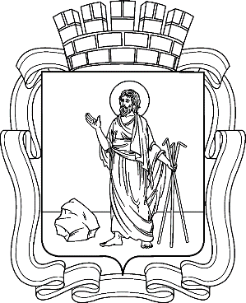

РОССИЙСКАЯ ФЕДЕРАЦИЯ
Кемеровская область - Кузбасс

Прокопьевский городской округ

ПРОКОПЬЕВСКИЙ ГОРОДСКОЙ СОВЕТ НАРОДНЫХ ДЕПУТАТОВ
6-го созыва
(шестьдесят пятая сессия)

Решения № 446

от 13.10. 2022
принято Прокопьевским городским
Советом народных депутатов
13.10. 2022

О внесении изменений в структуру администрации города Прокопьевска, утвержденную решением Прокопьевского городского Совета народных депутатов от 13.11.2007 № 352 «Об утверждении структуры администрации города Прокопьевска»

На основании поступившего в Прокопьевский городской Совет народных депутатов представления главы города Прокопьевска и в соответствии с пунктом 8 статьи 37 Федерального закона от 06.10.2003 № 131 – ФЗ «Об общих принципах организации местного самоуправления в Российской Федерации»,

Прокопьевский городской Совет народных депутатов

Решил:

1. Внести в структуру администрации города Прокопьевска, утвержденную решением Прокопьевского городского Совета народных депутатов от 13.11.2007 № 352 «Об утверждении структуры администрации города Прокопьевска»
(в редакции решений Прокопьевского городского Совета народных депутатов
от 07.11.2008 № 10, от 20.04.2009 № 166, от 18.12.2009 № 312, от 28.10.2010
№ 529, от 29.04.2011 № 640, от 28.10.2011 № 758, от 27.09.2012 № 883,
от 21.12.2012 № 935, от 21.06.2013 № 997, от 19.12.2013 № 41, от 22.05.2014
№ 89, от 30.12.2014 № 158, от 26.11.2015 № 276, от 28.10.2016 № 359,
от 30.12.2016 № 390, 17.02.2017 № 404, от 26.09.2018 № 011, от 28.12.2018 № 054,
от 28.06.2019 № 109, от 06.09.2019 № 114, от 29.05.2020 № 181, от 25.09.2020
№ 206, от 29.01.2021 № 241, от 17.02.2020 № 280, от 26.05.2022 № 420) изменения, изложив ее в новой редакции согласно приложению к настоящему решению.

2. Настоящее решение подлежит опубликованию в газете «Шахтерская правда»,вступает в силу после его официального опубликования
и распространяет свое действие на правоотношения, возникшие с 10.10.2022 года.

3. Контроль за исполнением настоящего решения возложить на комитет Прокопьевского городского Совета народных депутатов по вопросам местного самоуправления и правоохранительной деятельности (И.С. Хомякова).

Председатель
Прокопьевского городского
Совета народных депутатов З.А. Вальшина

Глава
города Прокопьевска М.А. Шкарабейников
« 13 » октября 2022
(дата подписания)

